**KASIM AYI DEĞERLER EĞİTİMİ PLANI;**

**ANA BAŞLIKLAR;**

* 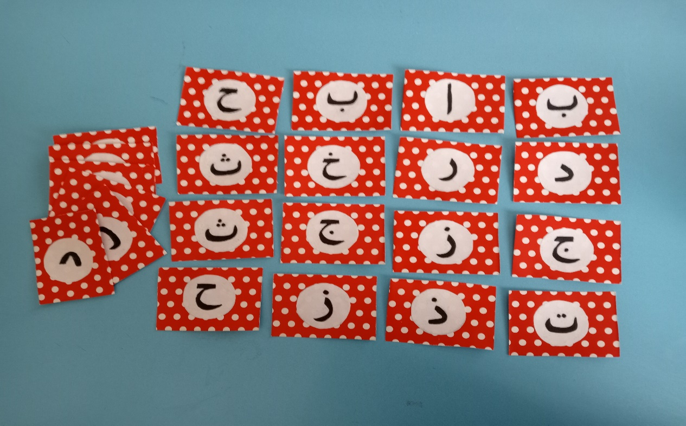**5 yaş grubu öğrencilerimizle hergün Kur’an-ı Kerim eğitimine devam edilmesi.**
* 4 yaş grubu öğrencilerimizle Rabbiyessir duasının öğrenilmesi.
* 5 yaş grubu öğrencilerimizle Nas suresinin öğrenilmesi.
* 4-5 yaş grubu öğrencilerimizle değerler eğitimi konularımızdan ‘ Yardımlaşma ’ sınıf etkinlikleriyle anlatılması
* 4-5 yaş grubu öğrencilerimizle Besmele ve kullanımının öğrenilmesi.
* 5 yaş grubu öğrencilerimizle siyer okuması yapılması.

Değerler Eğitimi Öğretmeni

Esra Nur MEZRALI